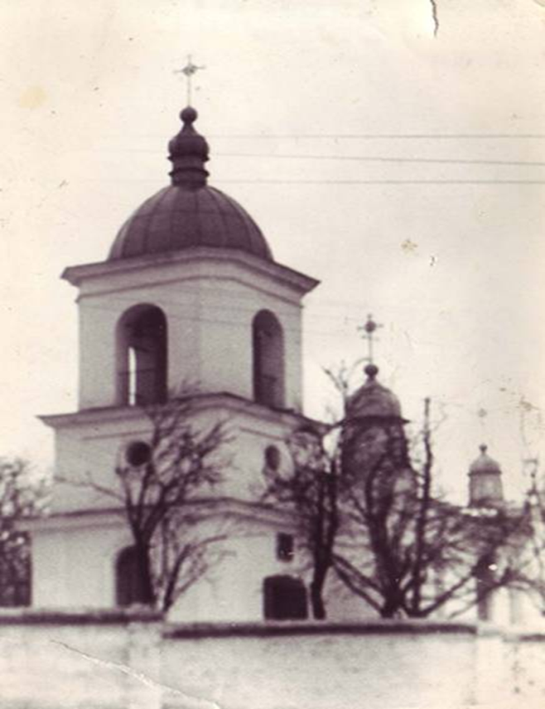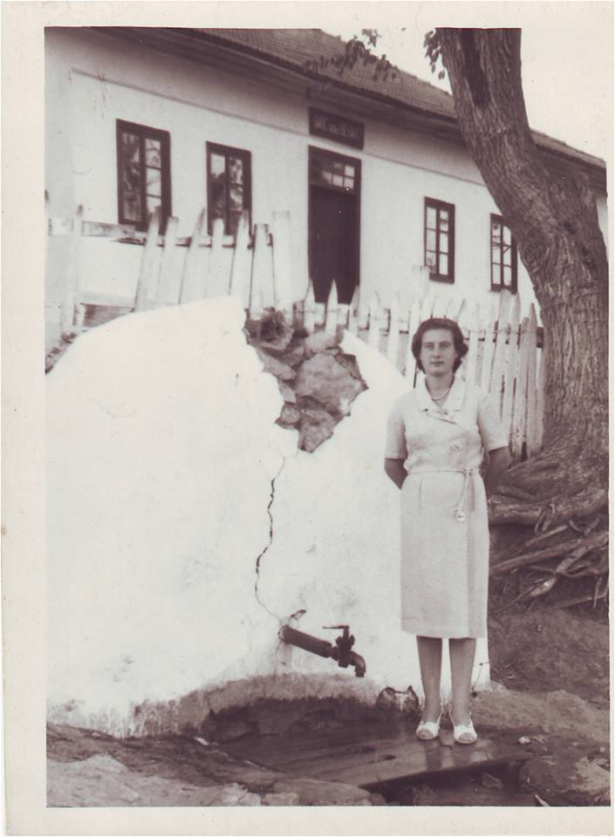
În anul 1894 este organizată școala parohială de patru clase de către proprietarul Teodor Șerban și preotul Constantin Condur pe lângă biserica din sat.
Primii învățători:
Preotul Constantin Condur,Simion Mițulescu , absolvenți ai Seminarului Teologic.
În clasa I se studiau următoarele discipline:
1.Legea Dumnezeiască2. Gramatica slavonă bisericească3. Limba rusă 4. Aritmetica 5.Cântarea bisericească 6. Scrisul
În clasa a doua se mai studiau :
- .Geografia 2. Istoria Patriei
În clasa a treia :1.Geometria 2. Fizica 3.Cursul de igienă 4.Cursul de scriere curată

